คู่มือการปฏิบัติงานของศูนย์รักษ์ศิลป์

ศูนย์รักษ์ศิลป์ได้จัดทำองค์ความรู้ที่จำเป็นต่อการปฏิบัติงานในการแลกเปลี่ยนเรียนรู้ระหว่างบุคลากร เพื่อใช้เป็นคู่มือแนวทางในการปฏิบัติงานที่เจ้าหน้าที่สามารถปฏิบัติหน้าที่ทดแทนกันได้ จำนวน 4 องค์ความรู้ ได้แก่ 1. การสมัครสมาชิกบนเว็บไซต์ศูนย์รักษ์ศิลป์ www.apcbpi.com
2. การเข้าใช้งานสืบค้นข้อมูลบนเว็บไซต์ศูนย์รักษ์ศิลป์
3. การให้บริการสืบค้นข้อมูลภายในศูนย์รักษ์ศิลป์ (วังหน้า)
4. การดำเนินการเรียบเรียงและจัดทำหนังสืออิเล็กทรอนิกส์(e-book) ไฟล์เสียง ไฟล์ภาพและไฟล์วิดีโอเพื่ออัพโหลดลงเว็บไซต์ศูนย์รักษ์ศิลป์ www.apcbpi.com
โดยมีรายละเอียด ดังนี้

- การสมัครสมาชิกบนเว็บไซต์ศูนย์รักษ์ศิลป์
มีขั้นตอนการดำเนินงานตามแผนผัง (Flow chart) ดังนี้

เริ่มต้น

เข้าเว็บไซต์
ศูนย์รักษ์ศิลป์ www.apcbpi.com

เลือกเมนู “สมาชิก”เพื่อ
“ลงทะเบียน”แบบปกติ
ลงทะเบียนผ่านทาง Facebook หรือ Line

คลิกเลือกปุ่ม“Facebook” หรือ“Line”
คลิกปุ่ม “ลงทะเบียน”

กรอกข้อมูลในการลงทะเบียนให้ครบถ้วน

คลิกปุ่ม “ลงทะเบียน”

สมัครสมาชิกเว็บไซต์
ศูนย์รักษ์ศิลป์ www.apcbpi.com สำเร็จ

สิ้นสุด
ขั้นตอนการสมัครสมาชิกบนเว็บไซต์ศูนย์รักษ์ศิลป์ www.apcbpi.com
ขั้นตอนที่ 1. เข้าเว็บไซต์ศูนย์รักษ์ศิลป์ www.apcbpi.com หรือพิมพ์“ศูนย์รักษ์ศิลป์”ใน google คลิกเข้าเว็บไซต์แรก
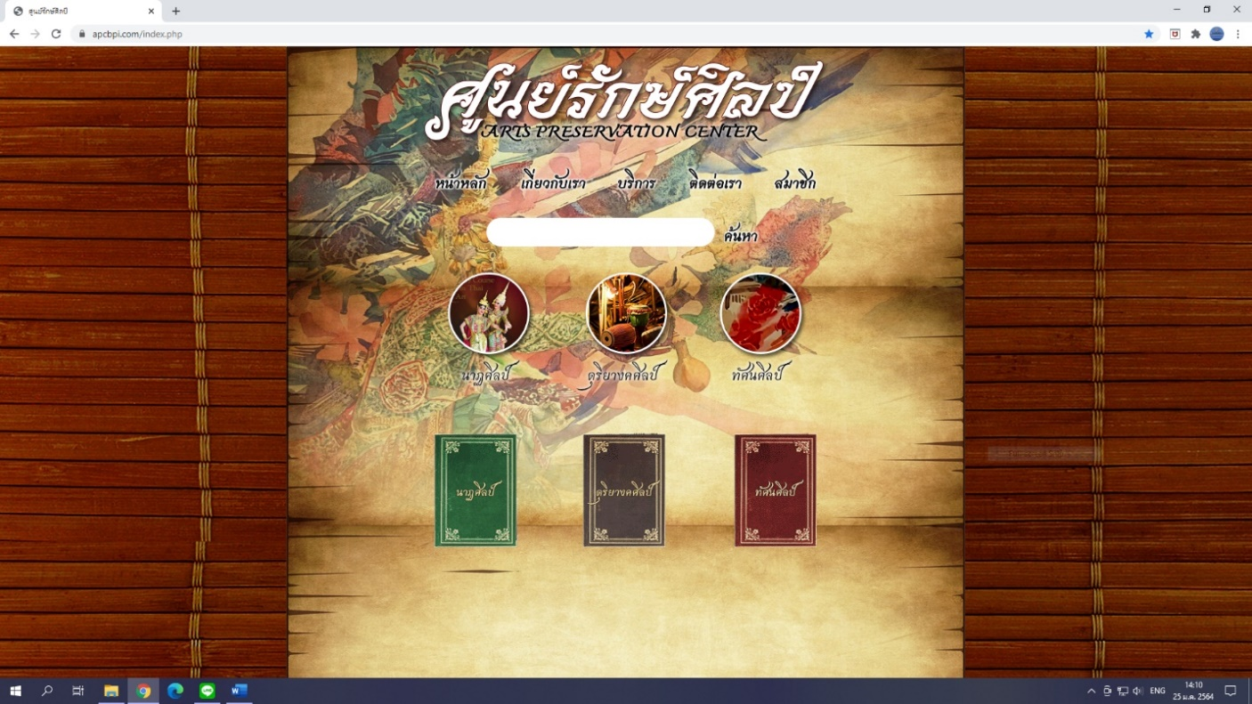

ขั้นตอนที่ 2. เลือกเมนู “สมาชิก”
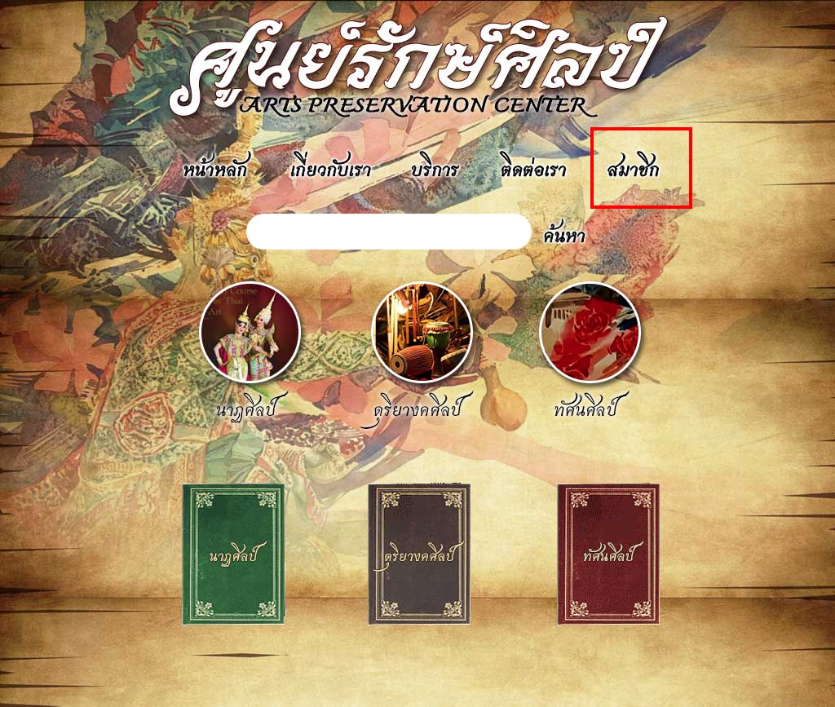

ขั้นตอนที่ 3. สามารถลงทะเบียนได้ผ่าน 2 ช่องทาง คือ
- กรณีลงทะเบียนผ่านทาง Facebook หรือ Line หากเลือกกรณีนี้ ก็สามารถคลิกที่ปุ่ม“Facebook” หรือ“Line”ตามในรูปได้ทันที การลงทะเบียนสมาชิกถือเป็นอันเสร็จสิ้น
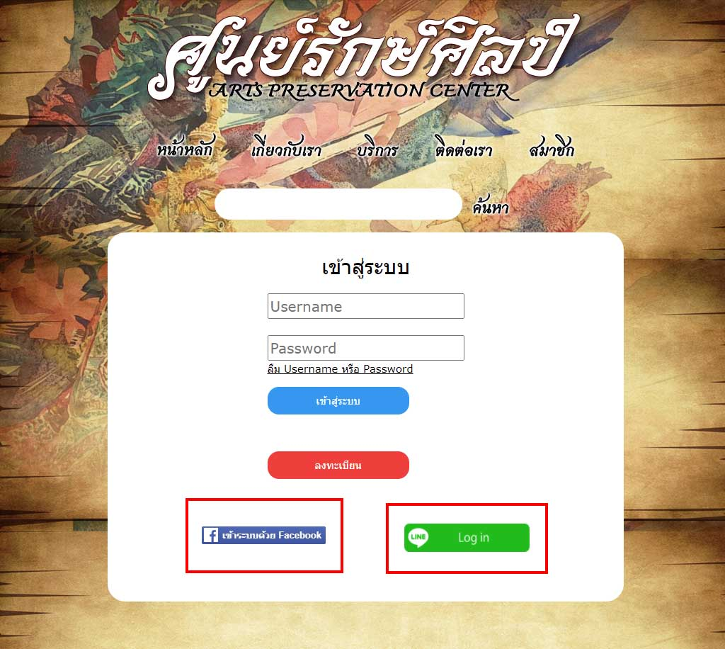

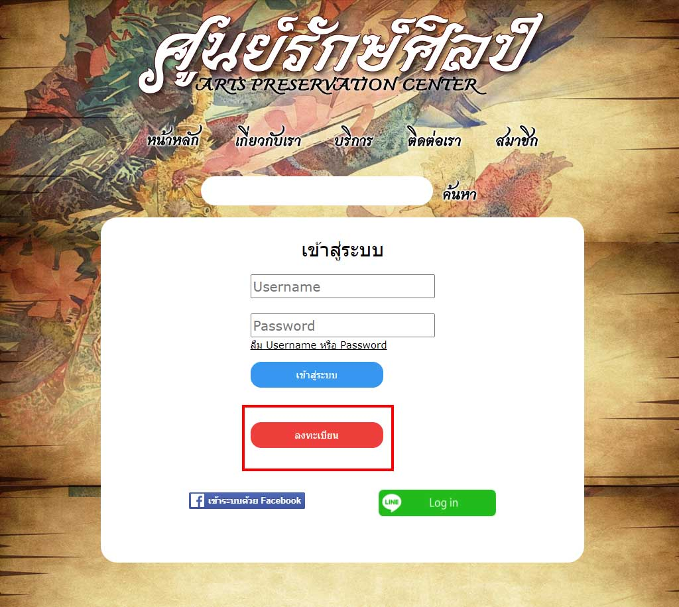
- กรณีลงทะเบียนแบบปกติ หากเลือกกรณีนี้ ให้คลิกที่ปุ่ม“ลงทะเบียน”และให้ทำตามต่อไปในขั้นตอนที่ 4

ขั้นตอนที่ 4. เมื่อคลิกที่ปุ่ม“ลงทะเบียน”จะปรากฏหน้า“ลงทะเบียนสมาชิกใหม่”ตามในรูป ให้กรอกข้อมูลในการลงทะเบียนให้ครบถ้วน จากนั้นให้คลิกที่ปุ่ม“ลงทะเบียน”จึงถือเป็นการสมัครสมาชิกเว็บไซต์ศูนย์รักษ์ศิลป์ www.apcbpi.com สำเร็จ
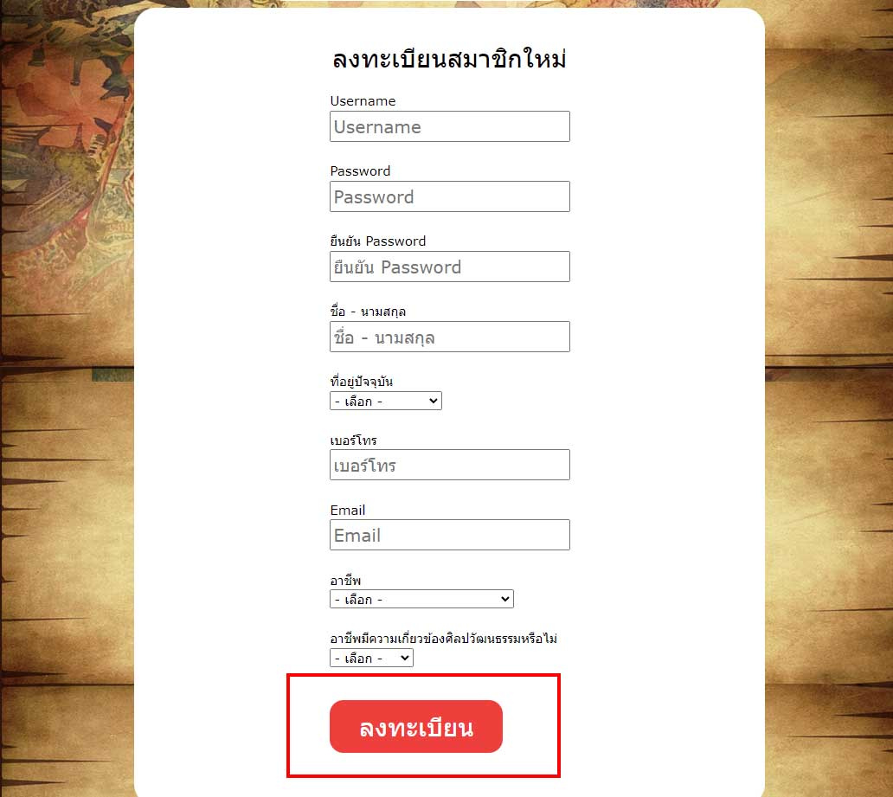

หมายเหตุ :
- การสมัครสมาชิกบนเว็บไซต์ศูนย์รักษ์ศิลป์ www.apcbpi.com ทำเพียงแค่ครั้งเดียวเท่านั้น หลังจากนั้นผู้ใช้บริการสามารถเข้าใช้งานในเว็บไซต์ศูนย์รักษ์ศิลป์ครั้งต่อไปได้โดยไปที่หน้า“สมาชิก”และกรอก Username , Password ที่ผู้ใช้บริการกำหนดไว้ตอนลงทะเบียน จากนั้นให้คลิกปุ่ม“เข้าสู่ระบบ”(Log in) ก็สามารถเข้าใช้งานเว็บไซต์ศูนย์รักษ์ศิลป์ได้ทันที
- สำหรับผู้ใช้บริการที่ลงทะเบียนผ่านทาง Facebook หรือ Line สามารถคลิกที่ปุ่ม “Facebook” หรือ“Line”เข้าใช้งานเว็บไซต์ศูนย์รักษ์ศิลป์ www.apcbpi.com ได้ทันที
- หากไม่ทำการลงทะเบียนสมัครสมาชิกบนเว็บไซต์ศูนย์รักษ์ศิลป์ก่อน จะไม่สามารถเข้าใช้งานเพื่อดูข้อมูลต่างๆ ในเว็บไซต์ศูนย์รักษ์ศิลป์ได้

- การเข้าใช้งานสืบค้นข้อมูลบนเว็บไซต์ศูนย์รักษ์ศิลป์ www.apcbpi.com
มีขั้นตอนการดำเนินงานตามแผนผัง (Flow chart) ดังนี้
เริ่มต้น

เข้าเว็บไซต์
ศูนย์รักษ์ศิลป์ www.apcbpi.com

เลือกเมนู “สมาชิก”เพื่อเข้าสู่ระบบ
เข้าสู่ระบบผ่านทาง Facebook หรือ Line
เข้าสู่ระบบแบบปกติ

คลิกปุ่ม “Facebook” หรือ “Line”
กรอก Username, Password และคลิกปุ่ม “เข้าสู่ระบบ”

กรอกคำค้น
(ข้อมูลที่ต้องการหา) ในช่องค้นหาและคลิกปุ่ม “ค้นหา”

e-book
เสียง,วิดีโอ
ปรากฎข้อมูลประเภทต่างๆ

คลิกที่ปุ่ม“เปิดดู” เจอ e-book
ที่ติดลิขสิทธิ์
คลิกที่ปุ่ม“เปิดดู” เจอเสียง,วิดีโอที่ไม่ติดลิขสิทธิ์
คลิกที่ปุ่ม“เปิดดู” เจอเสียง,วิดีโอที่ติดลิขสิทธิ์
คลิกที่ปุ่ม“เปิดดู” เจอ e-book
ที่ไม่ติดลิขสิทธิ์
ติดต่อเข้าดูข้อมูลที่
ศูนย์รักษ์ศิลป์ ประจำสถานศึกษาในสังกัด สบศ.เท่านั้น

สามารถดู e-bookได้ทันที โดยคลิกที่ปุ่ม “คลิกเพื่อเปิด E-Book”
สามารถดูวิดีโอ,เสียงได้ทันที โดยคลิกที่ปุ่ม
“ ”

สิ้นสุด

ขั้นตอนการเข้าใช้งานสืบค้นข้อมูลบนเว็บไซต์ศูนย์รักษ์ศิลป์ www.apcbpi.com
ขั้นตอนที่ 1. เข้าเว็บไซต์ศูนย์รักษ์ศิลป์ www.apcbpi.com หรือพิมพ์“ศูนย์รักษ์ศิลป์”ใน google คลิกเข้าเว็บไซต์แรก
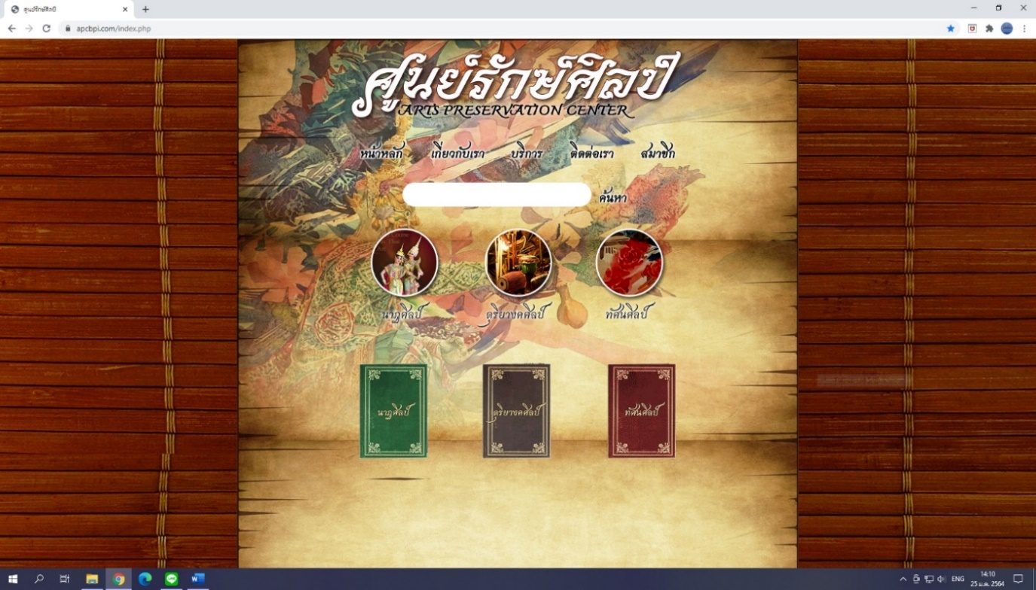

ขั้นตอนที่ 2. เลือกเมนู “สมาชิก”เพื่อเข้าสู่ระบบ (log in)

ขั้นตอนที่ 3. สามารถเข้าสู่ระบบ (log in) ได้ผ่าน 2 ช่องทาง คือ
- กรณีเข้าสู่ระบบผ่านทาง Facebook หรือ Line หากเลือกกรณีนี้ ก็สามารถคลิกที่ปุ่ม“Facebook” หรือ“Line”เพื่อเข้าสู่ระบบ (log in) ได้ทันที

- กรณีเข้าสู่ระบบแบบปกติ หากเลือกกรณีนี้ ให้กรอก Username, Password ที่ผู้ใช้บริการกำหนดไว้ตอนลงทะเบียน จากนั้นให้คลิกปุ่ม“เข้าสู่ระบบ” ก็สามารถเข้าสู่ระบบในเว็บไซต์ศูนย์รักษ์ศิลป์ได้ทันที
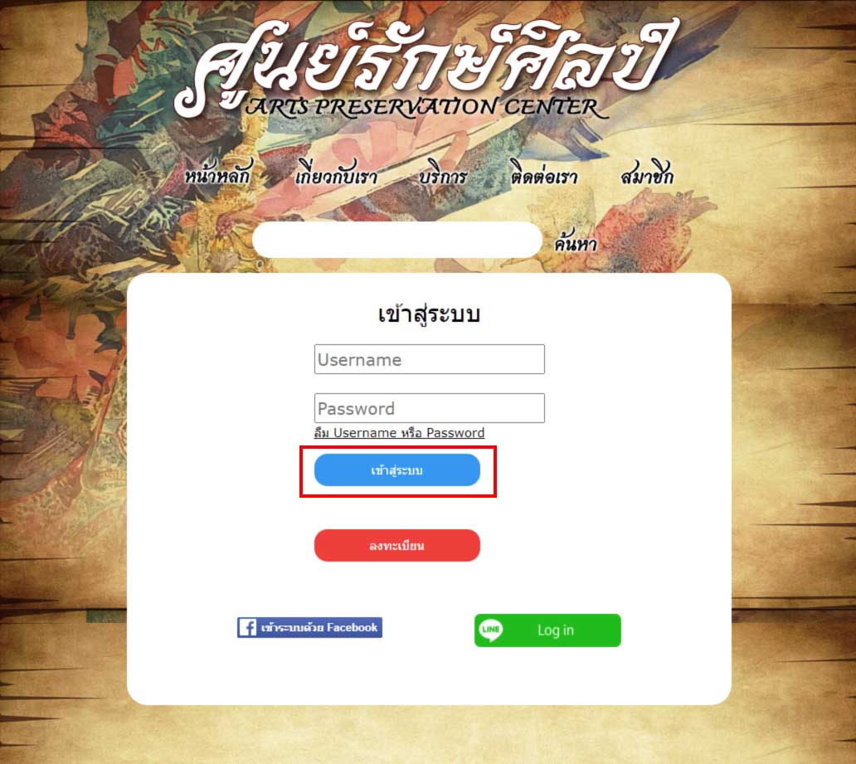

ขั้นตอนที่ 4. กรอกคำค้น (ข้อมูลที่ต้องการค้นหา) ในช่องค้นหาและคลิกปุ่ม “ค้นหา”
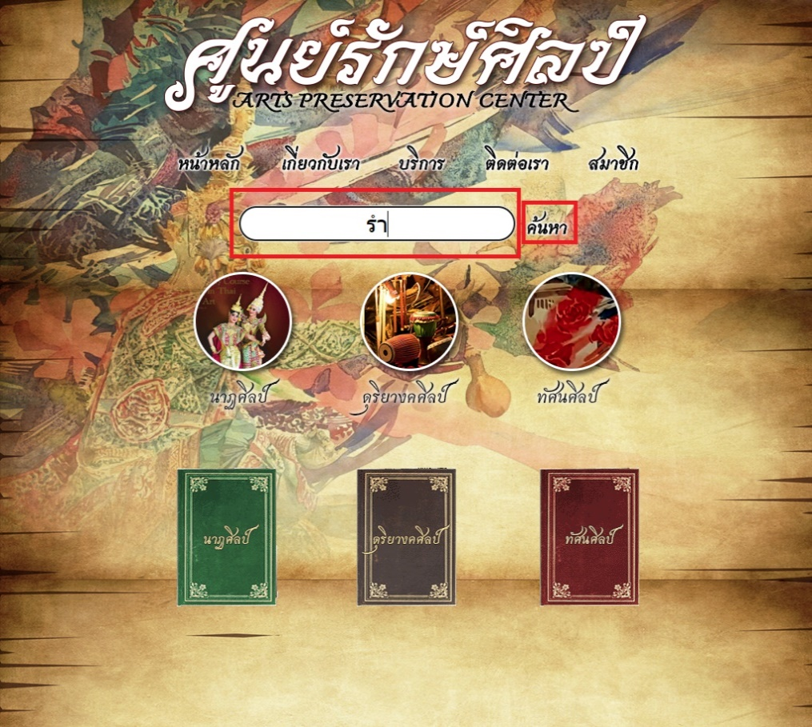

จากนั้นหน้าเว็บไซต์ก็จะปรากฎข้อมูลประเภทต่างๆที่ตรงกับคำค้นที่เกี่ยวข้องขึ้นมาทั้งหมด
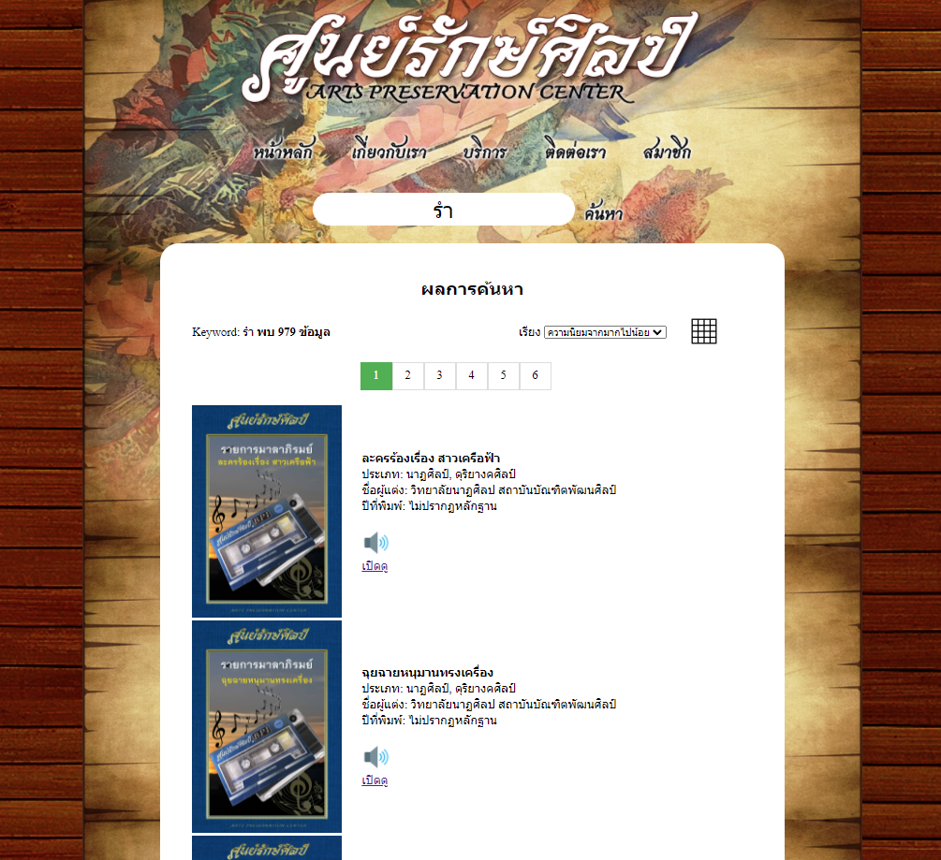

ขั้นตอนที่ 5. เมื่อปรากฏข้อมูลประเภทต่างๆขึ้นมา หากผู้ใช้บริการสนใจดูข้อมูลใดก็สามารถคลิกที่ปุ่ม“เปิดดู”
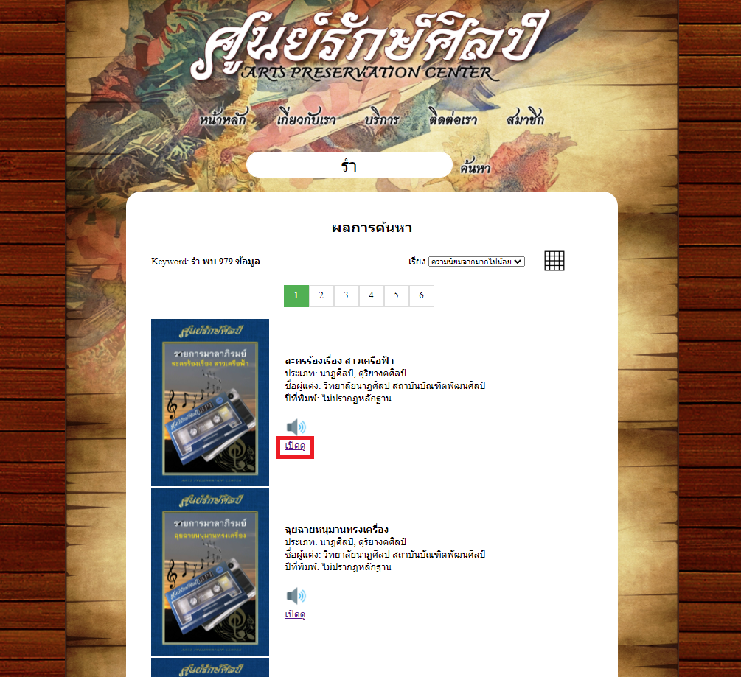

จากนั้นหากพบว่าเป็นข้อมูลประเภทเสียง,วิดีโอที่ไม่ติดลิขสิทธิ์ก็สามารถคลิกที่ปุ่ม “ ”เพื่อฟังหรือดูเนื้อหานั้นบนเว็บไซต์ศูนย์รักษ์ศิลป์ได้ทันที
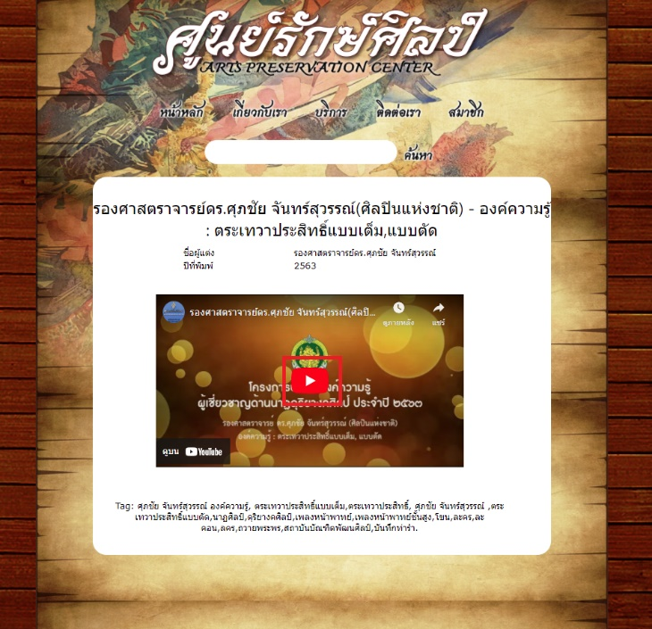
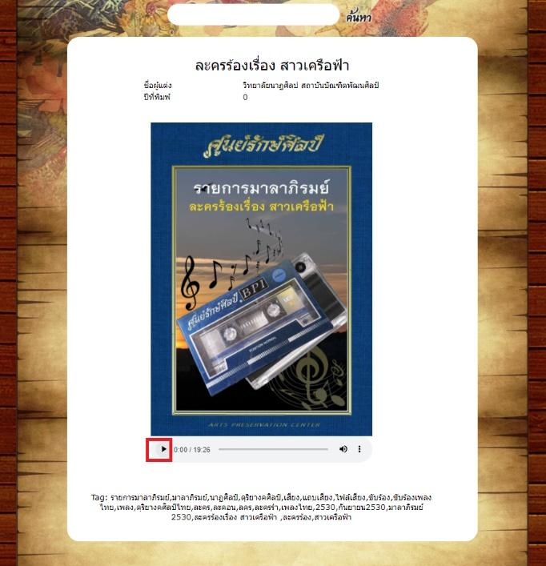

หากพบว่าเป็นข้อมูลประเภท e-book ที่ไม่ติดลิขสิทธิ์ก็สามารถคลิกที่ปุ่ม“คลิกเพื่อเปิด E-Book”เพื่อดูเนื้อหานั้นบนเว็บไซต์ศูนย์รักษ์ศิลป์ได้ทันที
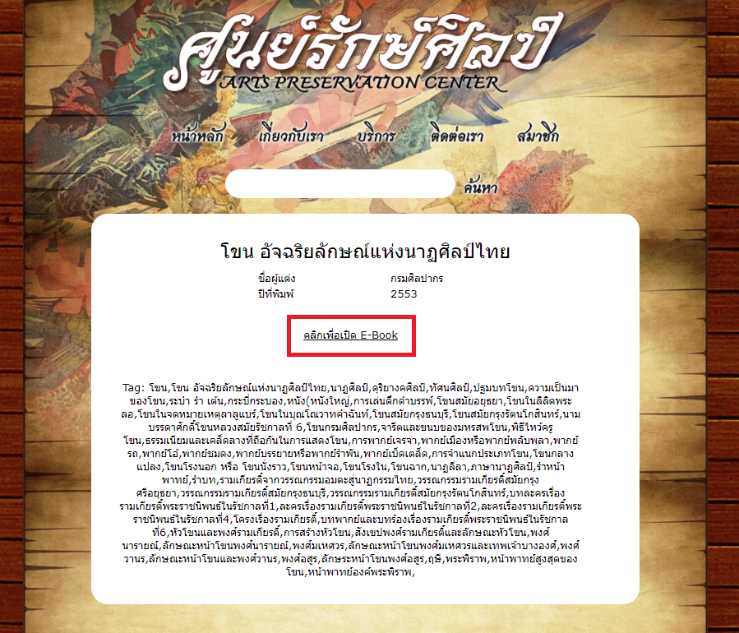

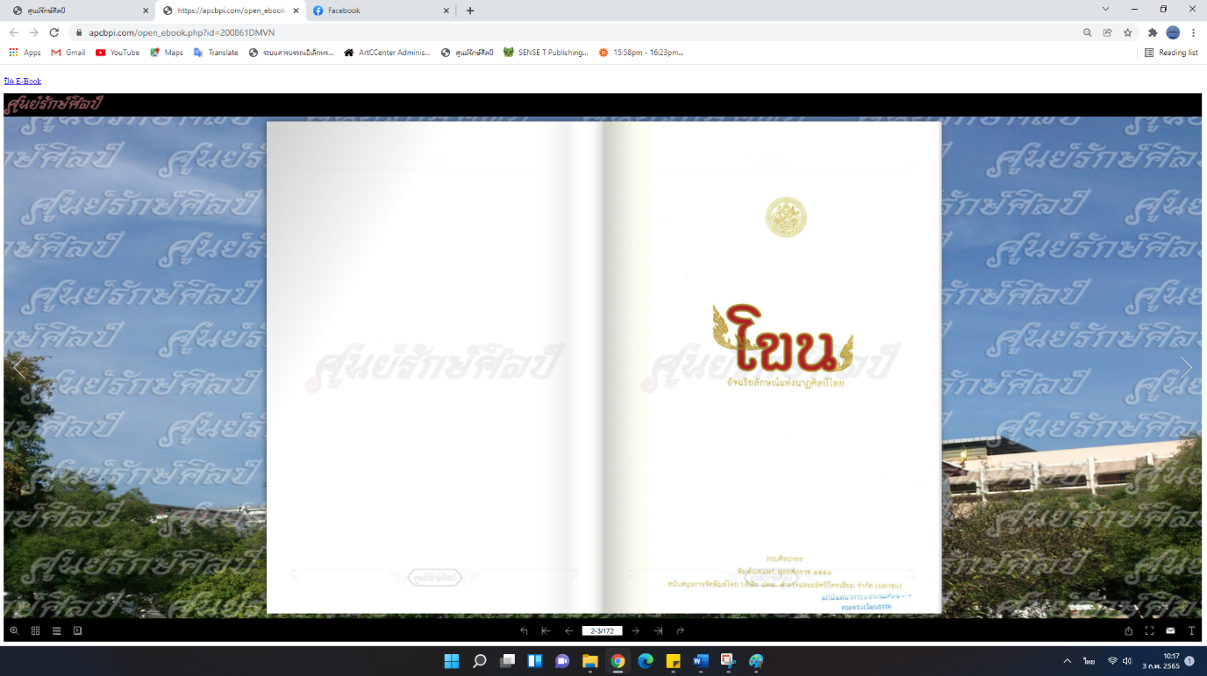

แต่ถ้าหากเป็นข้อมูลประเภท e-book, เสียง,วิดีโอที่ติดลิขสิทธิ์ จะไม่สามารถดูเนื้อหาบนเว็บไซต์ศูนย์รักษ์ศิลป์ได้ โดยจะปรากฎข้อความสีแดงว่า “เอกสารนี้เป็นเอกสารลิขสิทธิ์ ท่านสามารถเข้ามาขอดูได้ที่ศูนย์รักษ์ศิลป์”ผู้ใช้บริการจะต้องมาติดต่อเพื่อขอเข้ามาดูข้อมูลที่ติดลิขสิทธิ์ที่ศูนย์รักษ์ศิลป์ประจำสถานศึกษาในสังกัดสถาบันบัณฑิตพัฒนศิลป์เท่านั้น
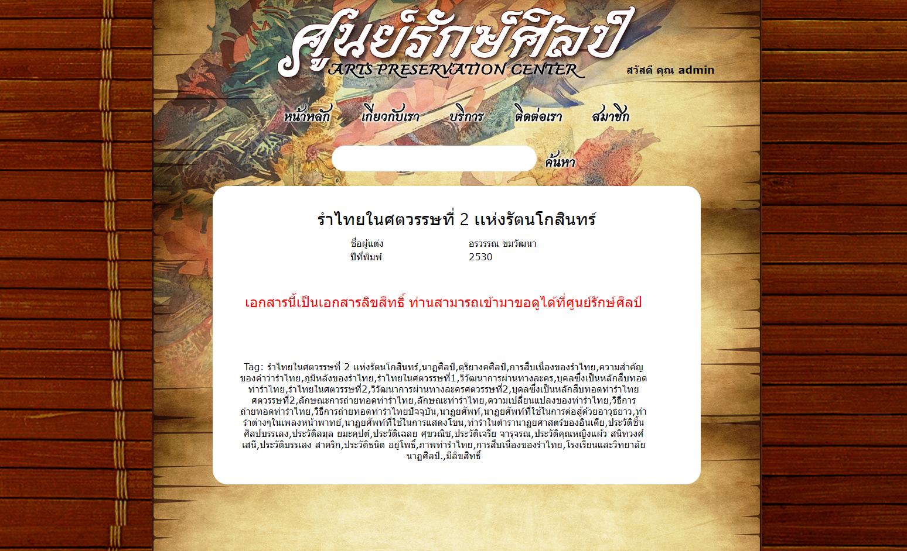

ข้อมูล ณ วันที่ 1 กุมภาพันธ์ 2565
ผู้ให้ข้อมูล วสุเพ็ญ ตระการศุภกร เบอร์โทร.086-2730972
ลงชื่อ (ผู้อำนวยการกอง ผู้อำนวยการ/หัวหน้ากลุ่ม)

- การให้บริการสืบค้นข้อมูลภายในศูนย์รักษ์ศิลป์ (วังหน้า)
มีขั้นตอนการดำเนินงานตามแผนผัง (Flow chart) ดังนี้
เริ่มต้น

ผู้ใช้บริการมาติดต่อเจ้าหน้าที่ที่เคาน์เตอร์

เจ้าหน้าที่ให้ผู้ใช้บริการลงทะเบียนเข้าใช้ศูนย์รักษ์ศิลป์

สิ้นสุด
เจ้าหน้าที่ให้รหัสเพื่อกรอกเข้าใช้งานเว็บไซต์ศูนย์รักษ์ศิลป์แก่ผู้ใช้
ผู้ใช้บริการเข้าใช้งานเสร็จเรียบร้อย
หากดูข้อมูลที่ติดลิขสิทธิ์ให้ผู้ใช้ติดต่อเจ้าหน้าที่เพื่อขอรับรหัสเข้าใช้งานในเว็บไซต์ศูนย์รักษ์ศิลป์
ผู้ใช้บริการเข้าใช้คอมฯประจำศูนย์รักษ์ศิลป์เพื่อสืบค้นข้อมูล
หากไม่ใช้อินเทอร์เน็ต ผู้ใช้สามารถเข้าใช้คอมฯได้ทันที
เมื่อผู้ใช้เข้าใช้งานเสร็จเรียบร้อย ให้ผู้ใช้ติดต่อเจ้าหน้าที่เพื่อคืน Wireless และลงทะเบียนคืน
กรณีสืบค้นข้อมูลเฉพาะเว็บไซต์ศูนย์รักษ์ศิลป์
กรณีสืบค้นข้อมูลทั่วไปทางอินเทอร์เน็ต

หากใช้อินเทอร์เน็ต ให้ผู้ใช้มาติดต่อเจ้าหน้าที่เพื่อขอรับอุปกรณ์รับสัญญาณ Wireless
หากไม่ได้ดูข้อมูลที่ติดลิขสิทธิ์ ผู้ใช้สามารถเข้าใช้คอมฯสืบค้นข้อมูลโดยใช้รหัสที่ผู้ใช้กำหนดได้ทันที

เจ้าหน้าที่ให้ผู้ใช้ลงทะเบียนรับ Wireless และให้อุปกรณ์รับสัญญาณ Wireless แก่ผู้ใช้ไว้เสียบกับคอมฯเพื่อรับสัญญาณ Wifi ภายในศูนย์รักษ์ศิลป์

หมายเหตุ: - รหัสการใช้งานในเว็บไซต์ศูนย์รักษ์ศิลป์เพื่อขอดูข้อมูลที่ติดลิขสิทธิ์นั้น สามารถใช้ได้เฉพาะภายในศูนย์รักษ์ศิลป์เท่านั้น
- รหัสการใช้งานในเว็บไซต์ศูนย์รักษ์ศิลป์เพื่อขอดูข้อมูลที่ติดลิขสิทธิ์นั้นจะมีอายุการใช้งานแค่ 2 ชั่วโมง หากเกินเวลา ผู้ใช้สามารถขอรับรหัสกับทางเจ้าหน้าที่ได้เพื่อต่อเวลาดูข้อมูลที่ติดลิขสิทธิ์ของศูนย์รักษ์ศิลป์
การให้บริการสืบค้นข้อมูลภายในศูนย์รักษ์ศิลป์ (วังหน้า)
ขั้นตอนที่ 1. เมื่อมีผู้ใช้บริการเข้ามาติดต่อเจ้าหน้าที่ที่เคาน์เตอร์ เจ้าหน้าที่จะต้องให้ผู้ใช้ลงทะเบียนเข้าใช้บริการศูนย์รักษ์ศิลป์ผ่านแพลตฟอร์ม google form โดยสแกน QR CODE นี้ที่อยู่บริเวณเคาน์เตอร์ศูนย์รักษ์ศิลป์
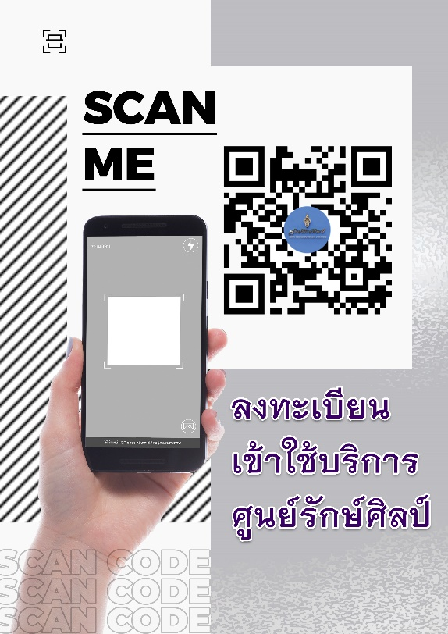

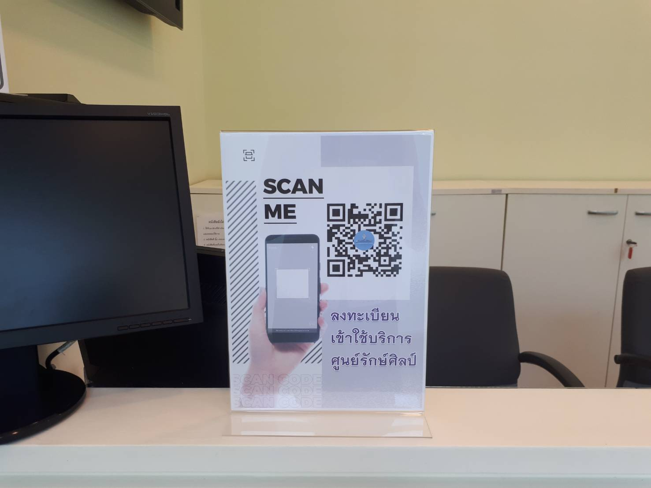

หรือหากผู้ใช้บริการไม่สะดวกในการใช้มือถือสแกน QR CODE เพื่อลงทะเบียน ก็สามารถให้ผู้ใช้บริการเซ็นชื่อลงในแบบฟอร์ม“ใบลงทะเบียนเข้าใช้บริการศูนย์รักษ์ศิลป์ (New Normal)”นี้แทนได้ โดยแบบฟอร์มนี้จะตั้งไว้บริเวณหลังเคาน์เตอร์ เจ้าหน้าที่สามารถหยิบและนำไปให้ผู้ใช้บริการเซ็นชื่อได้เช่นกัน

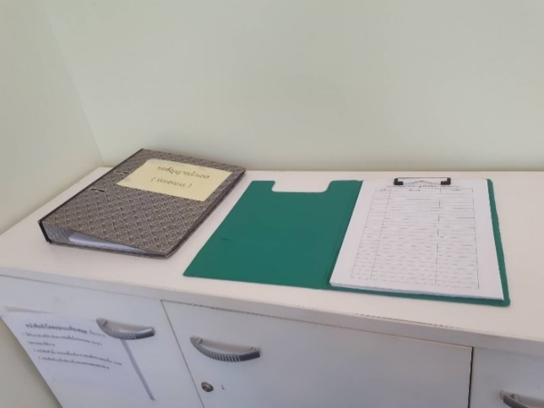

ขั้นตอนที่ 2. ผู้ใช้บริการสามารถเข้ามาสืบค้นข้อมูลในศูนย์รักษ์ศิลป์ได้ 2 แบบคือ สืบค้นข้อมูลเฉพาะบนเว็บไซต์ศูนย์รักษ์ศิลป์ หรือ สืบค้นข้อมูลทางอินเทอร์เน็ต
- กรณีที่สืบค้นข้อมูลเฉพาะบนเว็บไซต์ศูนย์รักษ์ศิลป์ ทางศูนย์รักษ์ศิลป์จะมีคอมฯที่ให้บริการค้นหาบนเว็บไซต์ศูนย์รักษ์ศิลป์โดยเฉพาะ ซึ่งหน้าจอคอมฯดังกล่าวจะเป็นแบบ touch screen สามารถพิมพ์บนแป้นคีย์บอร์ดหรือสัมผัสหน้าจอได้ หากผู้ใช้สนใจมาสืบค้นข้อมูลบนเว็บไซต์ศูนย์รักษ์ศิลป์โดยที่ไม่ได้ขอเข้ามาดูข้อมูลต่างๆ ที่ติดลิขสิทธิ์ในเว็บไซต์ ก็สามารถเข้าใช้งานคอมฯประจำศูนย์รักษ์ศิลป์เข้าสู่ระบบบนหน้าเว็บไซต์โดยใช้“Username”กับ “Password”ที่ผู้ใช้เป็นคนกำหนดไว้ตอนลงทะเบียนได้ทันที
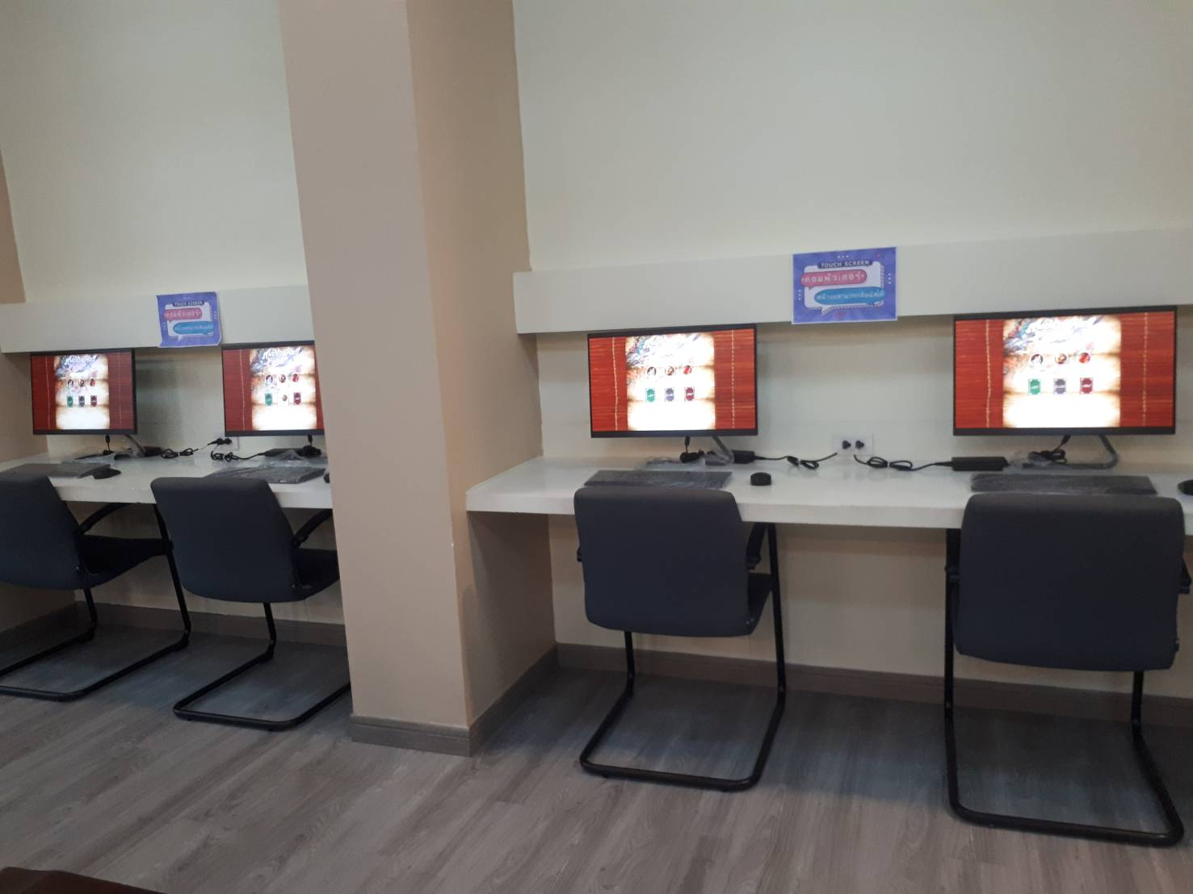

หากผู้ใช้บริการมีความต้องการจะเข้ามาดูข้อมูลที่ติดลิขสิทธิ์ในศูนย์รักษ์ศิลป์ ผู้ใช้สามารถเข้ามาติดต่อเจ้าหน้าที่ที่เคาน์เตอร์เพื่อขอรับรหัสเข้าใช้งานกับเจ้าหน้าที่ ซึ่งรหัสการเข้าใช้งานดังกล่าวจะอยู่ในลิ้นชักของเคาน์เตอร์ เจ้าหน้าที่สามารถหยิบรหัสให้แก่ผู้ใช้เพื่อนำไปกรอกเข้าเว็บไซต์ได้ทันที โดยรหัสนั้นจะใช้ได้ภายในบริเวณศูนย์รักษ์ศิลป์เท่านั้นและมีอายุการใช้งานแค่ 2 ชั่วโมง หากเกินเวลาดังกล่าว ผู้ใช้สามารถขอรับรหัสกับทางเจ้าหน้าที่ได้เพื่อต่อเวลาดูข้อมูลที่ติดลิขสิทธิ์ของศูนย์รักษ์ศิลป์ได้
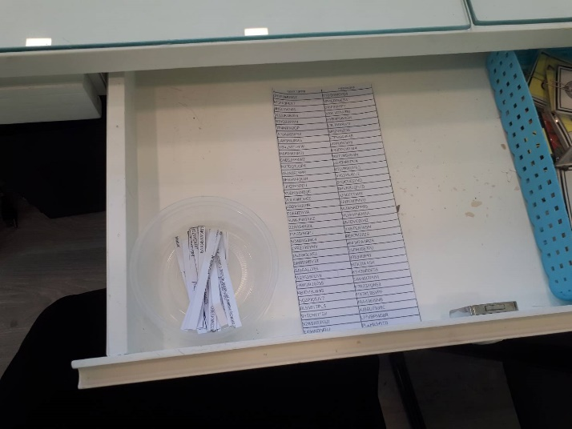

ส่วนขั้นตอนการกรอกรหัสเข้าใช้งานบนเว็บไซต์ศูนย์รักษ์ศิลป์เพื่อขอดูข้อมูลที่ติดลิขสิทธิ์นั้น สามารถใช้วิธีเดียวกับการเข้าสู่ระบบ (log in) ในเว็บไซต์ โดยไปที่หน้า “สมาชิก” และนำรหัสการเข้าใช้งานไปกรอกลงในช่อง“Username”กับ “Password”และคลิกที่ปุ่ม“เข้าสู่ระบบ”ก็สามารถเข้าใช้งานเปิดดูข้อมูลที่ติดลิขสิทธิ์ต่างๆภายในเว็บไซต์ศูนย์รักษ์ศิลป์ได้ทันที

- กรณีที่สืบค้นข้อมูลทางอินเทอร์เน็ต ทางศูนย์รักษ์ศิลป์จะมีคอมฯทั่วไปไว้สำหรับให้บริการ หากผู้ใช้ไม่มีความต้องการใช้อินเทอร์เน็ต ต้องการแค่ใช้พิมพ์งาน หรือแก้ไขงานในคอมฯทั่วไป ผู้ใช้ก็สามารถใช้คอมฯที่ประจำศูนย์รักษ์ศิลป์นี้ได้ทันที
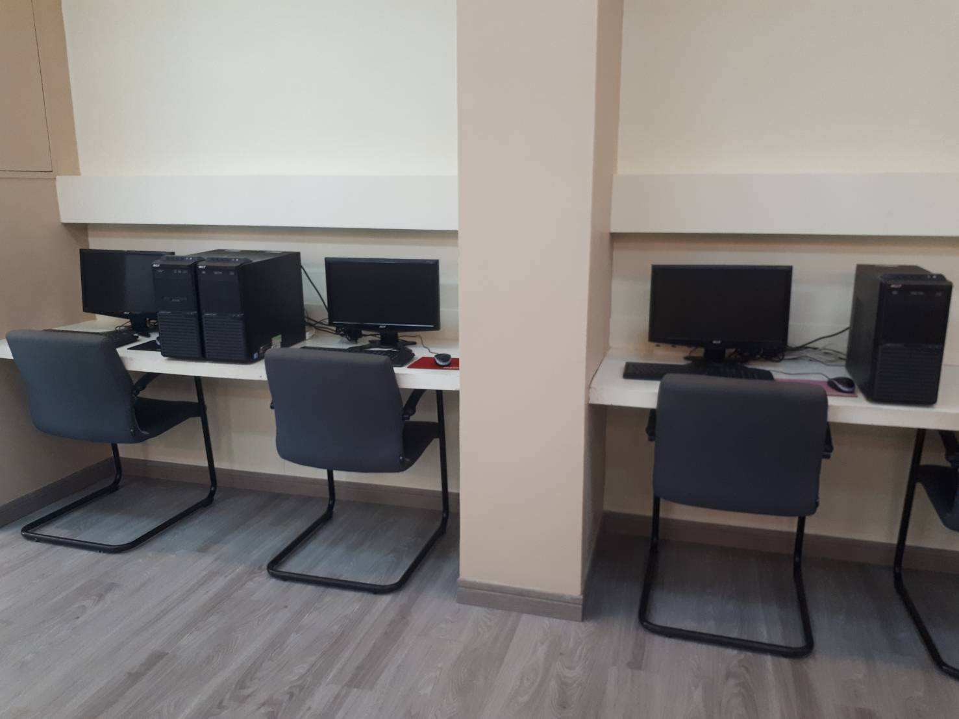

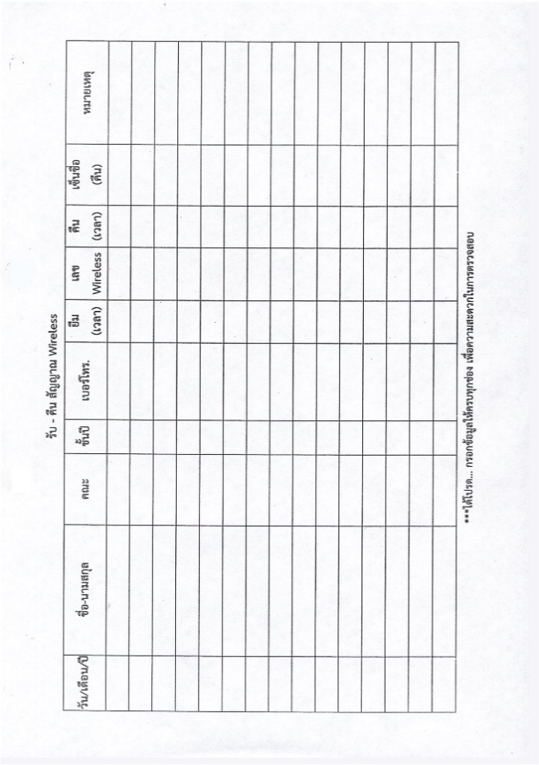
แต่หากผู้ใช้ต้องการใช้อินเทอร์เน็ต ผู้ใช้จะต้องมาติดต่อเจ้าหน้าที่ที่เคาน์เตอร์เพื่อมาขอรับ “อุปกรณ์รับสัญญาณ Wireless” จากนั้นเจ้าหน้าที่จะต้องให้ผู้ใช้ลงทะเบียนรับอุปกรณ์รับสัญญาณ Wireless โดยลงชื่อในแบบฟอร์ม “รับ - คืน สัญญาณ Wireless” ซึ่งแบบฟอร์มนี้จะตั้งอยู่บริเวณหลังเคาน์เตอร์และอุปกรณ์รับสัญญาณ Wireless จะอยู่ในลิ้นชักของเคาน์เตอร์

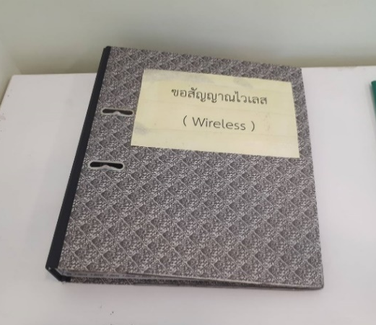
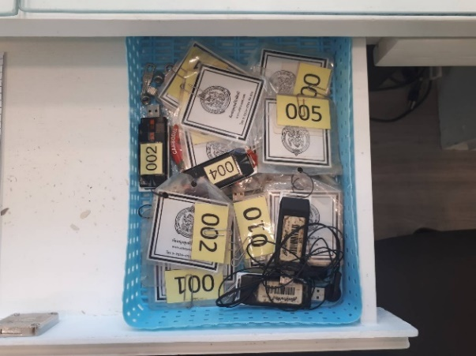

เจ้าหน้าที่สามารถหยิบอุปกรณ์รับสัญญาณ Wireless ให้ผู้ใช้ไว้เสียบกับคอมฯเพื่อรับสัญญาณ Wifi ภายในศูนย์รักษ์ศิลป์ โดยผู้ใช้จะต้องนำบัตรนักศึกษาหรือบัตรประจำตัวประชาชนมาแลกกับเจ้าหน้าที่ เจ้าหน้าที่จะรับบัตรไว้แล้วเสียบคู่กับป้ายหมายเลขประจำอุปกรณ์รับสัญญาณ Wireless และยื่นอุปกรณ์รับสัญญาณ wireless หมายเลขนั้นให้แก่ผู้ใช้

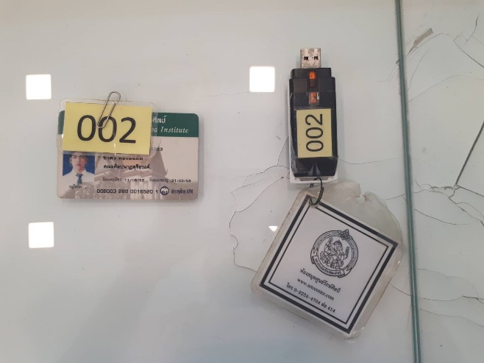
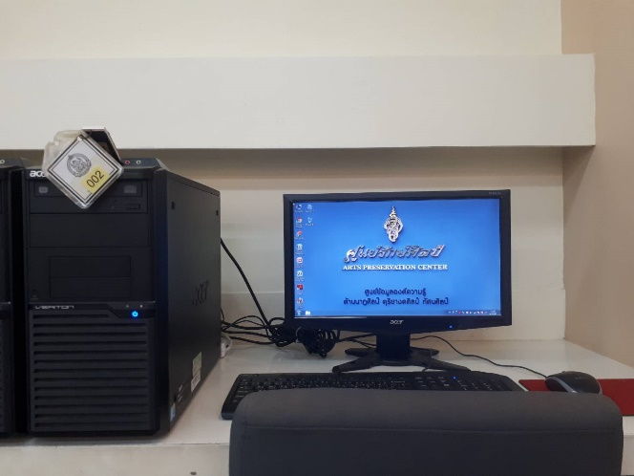

เมื่อผู้ใช้เข้าใช้งานอินเทอร์เน็ตเสร็จเรียบร้อย ให้ผู้ใช้ติดต่อเจ้าหน้าที่เพื่อคืนอุปกรณ์รับสัญญาณ Wireless และเซ็นชื่อลงทะเบียนคืน ถือเป็นอันเสร็จสิ้น

หมายเหตุ: กรณีที่ผู้ใช้ต้องการใช้บริการสืบค้นข้อมูลทางอินเทอร์เน็ตแต่ไม่มีบัตรนักศึกษาหรือบัตรประจำตัวประชาชนมาแลกกับเจ้าหน้าที่ ทางศูนย์รักษ์ศิลป์ขอสงวนสิทธิ์ไม่อนุญาตให้บริการยืมอุปกรณ์รับสัญญาณ Wireless ทุกกรณี

- การดำเนินการเรียบเรียงและจัดทำหนังสืออิเล็กทรอนิกส์ (e-book) ไฟล์เสียง ไฟล์ภาพและไฟล์วิดีโอเพื่ออัพโหลดลงเว็บไซต์ศูนย์รักษ์ศิลป์ www.apcbpi.com
มีขั้นตอนการดำเนินงานตามแผนผัง (Flow chart) ดังนี้
เริ่มต้น

ดำเนินการจัดหา หนังสือ ไฟล์ภาพ ไฟล์เสียง ไฟล์วิดีโอ
(ที่เกี่ยวข้องกับ ด้านนาฏศิลป์ ด้านดุริยางคศิลป์ และด้านทัศนศิลป์)

คัดเลือกและตรวจสอบ

ซ้ำ
ไม่ซ้ำ

ถ้าเป็นภาพ เสียง วิดีโอ
จะตัดต่อและเรียบเรียงให้เหมาะสมกับเว็บไซต์
หากเป็นทรัพยากรสนเทศที่มาจากภายในศูนย์รักษ์ศิลป์จะคัดแยกออก
ถ้าเป็นหนังสือจะจัดส่ง
บริษัทสแกนหนังสือ
หากเป็นทรัพยากรสารสนเทศที่ยืมมาจากที่อื่น จะแยกออกมาเพื่อเตรียมรอนำส่งคืนเจ้าของ

บริษัทสแกนหนังสือ สแกนสำเร็จ บริษัทจะนำส่งไฟล์สำหรับจัดทำหนังสืออิเล็กทรอนิกส์
(e-book) พร้อมกับหนังสือที่นำไปสแกน คืนกลับศูนย์รักษ์ศิลป์
รวบรวมส่งให้ผู้เชี่ยวชาญตรวจสอบและใส่ข้อมูลคำค้นและหมวดวิชา

เจ้าหน้าที่ดำเนินการอัพโหลดลงเว็บไซต์ ศูนย์รักษ์ศิลป์
หากมีทรัพยากรสารสนเทศที่ยืมมาจากที่อื่นเมื่อเสร็จทุกขั้นตอนแล้ว จะเตรียมนำส่งคืนเจ้าของ
เจ้าหน้าที่ดำเนินการจัดเตรียมไฟล์สำหรับอัพโหลดลงเว็บไซต์ศูนย์รักษ์ศิลป์
สิ้นสุด
ผู้เชี่ยวชาญส่งไฟล์ที่เพิ่มคำค้นและหมวดสาขาวิชากลับมาให้เจ้าหน้าที่
นำไปเก็บไว้ที่ศูนย์รักษ์ศิลป์

นำส่งคืนเจ้าของ

การดำเนินการเรียบเรียงและจัดทำหนังสืออิเล็กทรอนิกส์ (e-book) ไฟล์เสียง ไฟล์ภาพและไฟล์วิดีโอเพื่ออัพโหลดลงเว็บไซต์ศูนย์รักษ์ศิลป์ www.apcbpi.com

ขั้นตอนที่ 1. ดำเนินการจัดหาทรัพยากรสารสนเทศต่างๆเช่น หนังสือ ไฟล์ภาพ ไฟล์เสียง ไฟล์วิดีโอ ที่เกี่ยวข้องกับด้านนาฏศิลป์ ด้านดุริยางคศิลป์ และด้านทัศนศิลป์
ขั้นตอนที่ 2. คัดเลือกและตรวจสอบทรัพยากรสารสนเทศที่ทางศูนย์รักษ์ศิลป์ได้รับมานั้น มีเนื้อหาที่ซ้ำกับที่มีอยู่บนเว็บไซต์ศูนย์รักษ์ศิลป์หรือไม่
- หากซ้ำและเป็นทรัพยากรสนเทศที่มาจากภายในศูนย์รักษ์ศิลป์ เจ้าหน้าที่จะคัดแยกออกและนำไปเก็บไว้ภายในศูนย์รักษ์ศิลป์ หรือหากเป็นทรัพยากรสารสนเทศที่ยืมมาจากที่อื่น เจ้าหน้าที่จะคัดแยกออกมาเพื่อเตรียมรอนำส่งคืนเจ้าของต่อไป
- หากไม่ซ้ำ เจ้าหน้าที่จะคัดแยกออกมาเพื่อเตรียมดำเนินการในขั้นตอนต่อไป
ขั้นตอนที่ 3. ดำเนินการจัดเตรียมหนังสือหรือไฟล์ข้อมูลที่ทางศูนย์รักษ์ศิลป์ได้รับมา โดยแบ่งเป็น 2 กรณี ดังนี้
- กรณีที่เป็นหนังสือ ทางศูนย์รักษ์ศิลป์จะจัดส่งหนังสือให้กับบริษัทสแกนหนังสือ เมื่อดำเนินการสแกนและปรับแต่งไฟล์สำเร็จแล้ว บริษัทจะนำส่งไฟล์สำหรับจัดทำหนังสืออิเล็กทรอนิกส์ (e-book) พร้อมกับหนังสือที่นำไปสแกนส่งคืนให้กับทางศูนย์รักษ์ศิลป์
- กรณีที่เป็นภาพ เสียง วิดีโอ เจ้าหน้าที่จะปรึกษากับผู้เชี่ยวชาญ หากมีข้อเสนอแนะให้ปรับหรือแก้ไขตรงส่วนใด เจ้าหน้าที่จะดำเนินการตัดต่อและเรียบเรียงตามคำแนะนำผู้เชี่ยวชาญ เพื่อให้เหมาะสมแก่การเผยแพร่บนเว็บไซต์ศูนย์รักษ์ศิลป์
ขั้นตอนที่ 4. เจ้าหน้าที่ดำเนินการรวบรวมทั้งไฟล์หนังสือและไฟล์ต่างๆที่จัดเตรียมไว้แล้วทั้งหมด ส่งให้ผู้เชี่ยวชาญตรวจสอบเพื่อใส่ข้อมูลคำค้นและหมวดสาขาวิชา
ขั้นตอนที่ 5. ผู้เชี่ยวชาญจะส่งไฟล์ที่เพิ่มคำค้นและหมวดสาขาวิชากลับมาให้เจ้าหน้าที่ จากนั้นเจ้าหน้าที่จะดำเนินการใส่รหัสประจำข้อมูลนั้นๆ โดยรหัสดังกล่าวจะเรียงจาก ปีค.ศ.ที่อัพลงเว็บลำดับเลขสี่หลักหมวดสาขาวิชา [D=นาฏศิลป์(dance), M=ดุริยางคศิลป์(music), V=ทัศนศิลป์(visual arts)] สถานะลิขสิทธิ์ [N=เผยแพร่ได้ปกติ(normal), C=ติดลิขสิทธิ์(Copyright)] ดังในภาพ
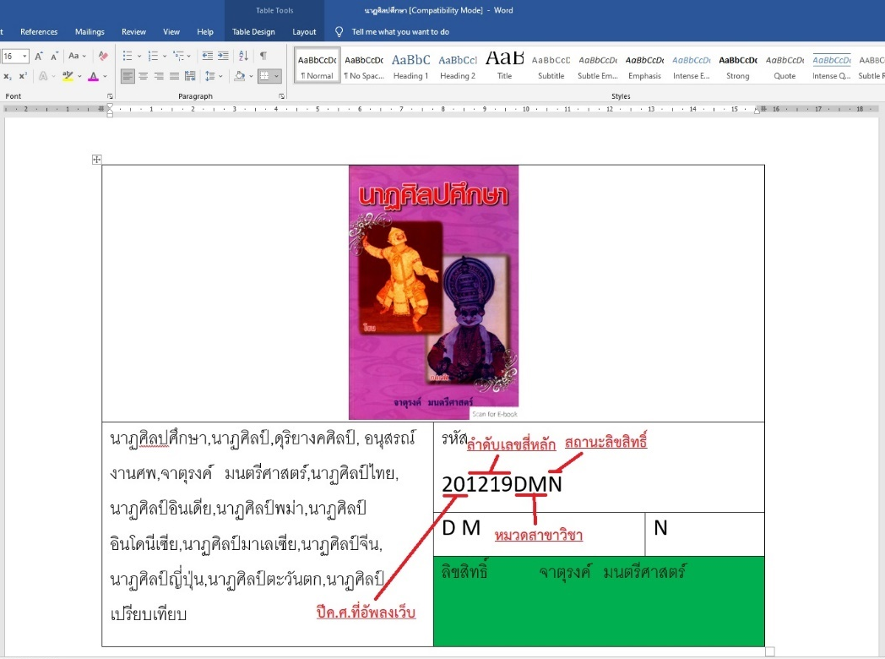

ขั้นตอนที่ 6. เจ้าหน้าที่ดำเนินการจัดเตรียมไฟล์สำหรับอัพโหลดลงเว็บไซต์ศูนย์รักษ์ศิลป์ โดยแบ่งเป็น 2 กรณี
- กรณีที่เป็นหนังสือ เจ้าหน้าที่จะนำไฟล์ของหนังสือที่ได้รับจากบริษัทสแกน มาดำเนินการจัดทำเป็นหนังสืออิเล็กทรอนิกส์ (e-book) โดยใช้โปรแกรม Flip PDF Professional ใส่ลายน้ำ เปลี่ยน Logo และ background ของศูนย์รักษ์ศิลป์ลงในโปรแกรม ดังในภาพ
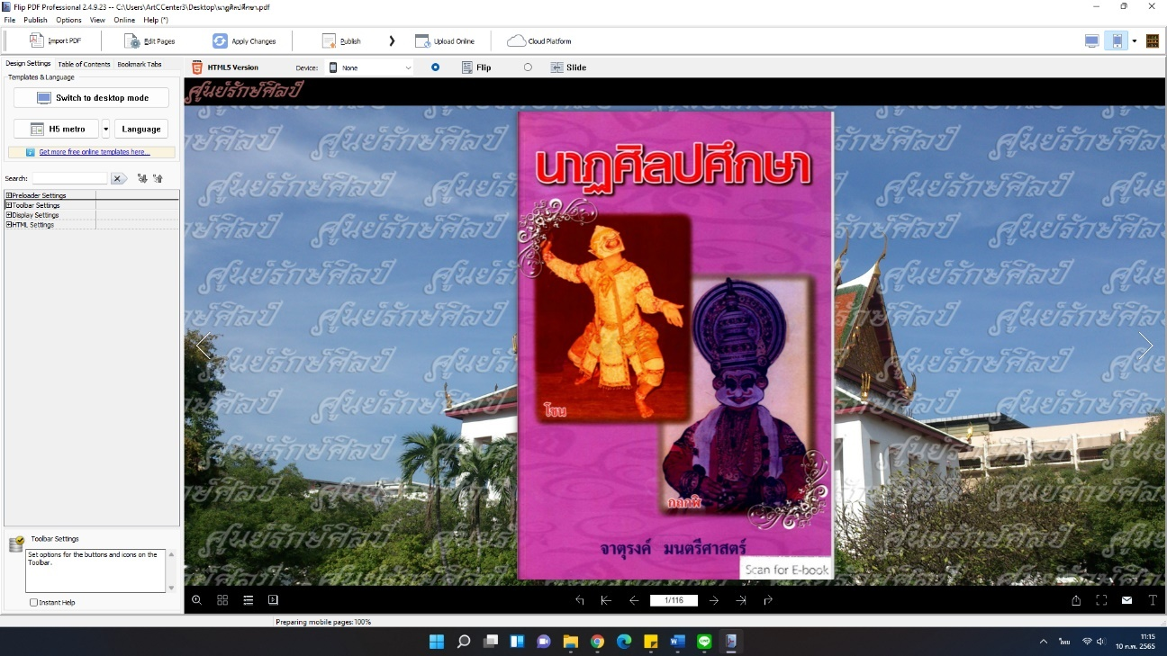

จากนั้นสร้างโฟล์เดอร์ตั้งชื่อเป็นรหัสประจำ e-book ดังกล่าว และ Save ไฟล์ e-book ออกมาเก็บไว้ในโฟลเดอร์นั้น
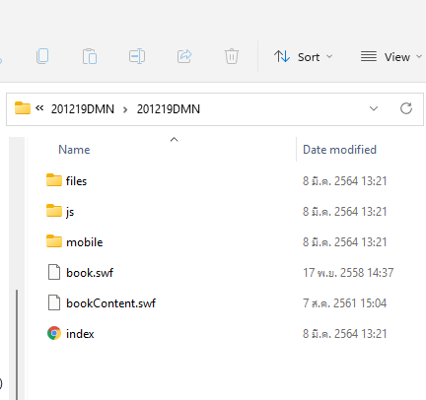

- กรณีที่เป็นภาพ เสียง วิดีโอ เจ้าหน้าที่จะปรึกษากับผู้เชี่ยวชาญอีกครั้ง หากมีข้อเสนอแนะจากผู้เชี่ยวชาญเพิ่มเติม เจ้าหน้าที่จะปรับแต่ง เรียบเรียง หรือตัดต่อไฟล์ตามคำแนะนำของผู้เชี่ยวชาญ หากไฟล์เสร็จสมบูรณ์แล้ว เจ้าหน้าที่จะเตรียมไฟล์เพื่อที่จะอัพโหลดเผยแพร่ลงบนเว็บไซต์ศูนย์รักษ์ศิลป์ต่อไป
ขั้นตอนที่ 7. เจ้าหน้าที่ดำเนินการอัพโหลดไฟล์ลงบนเว็บไซต์ศูนย์รักษ์ศิลป์ โดยเบื้องต้นมีขั้นตอนดังนี้ เข้าไปที่หน้าเว็บสำหรับแอดมินของศูนย์รักษ์ศิลป์ https://apcbpi.com/bpi_admin/login/ จากนั้นคลิกไปที่ปุ่ม“องค์ความรู้”คลิกที่ปุ่ม“+เพิ่มองค์ความรู้” กรอกรายละเอียดต่างๆของไฟล์ลงในเว็บสำหรับแอดมินของศูนย์รักษ์ศิลป์ และคลิกปุ่ม “save” ดังภาพตัวอย่าง
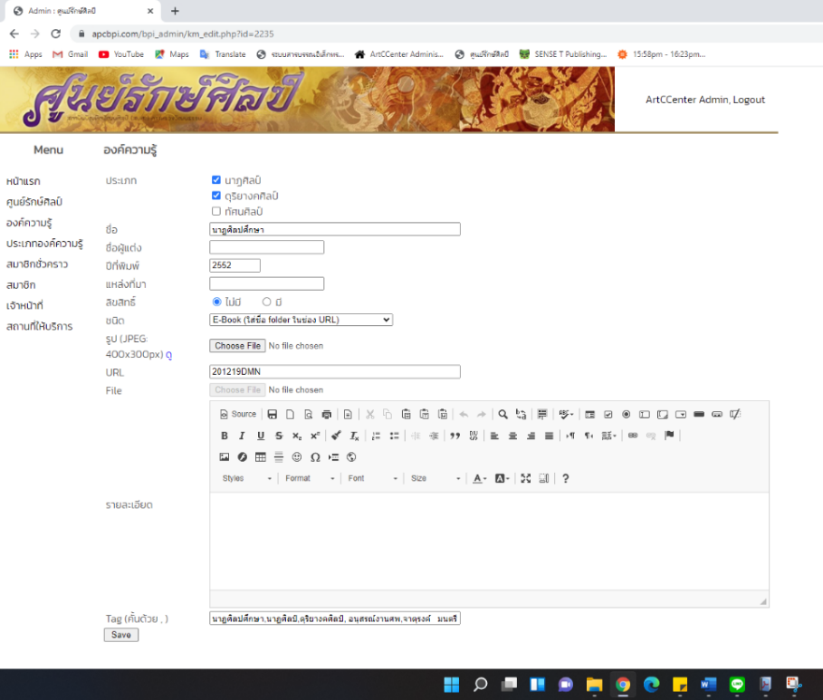

เมื่อเสร็จแล้วข้อมูลก็จะไปปรากฏอยู่บนหน้าเว็บไซต์ศูนย์รักษ์ศิลป์ ดังภาพ
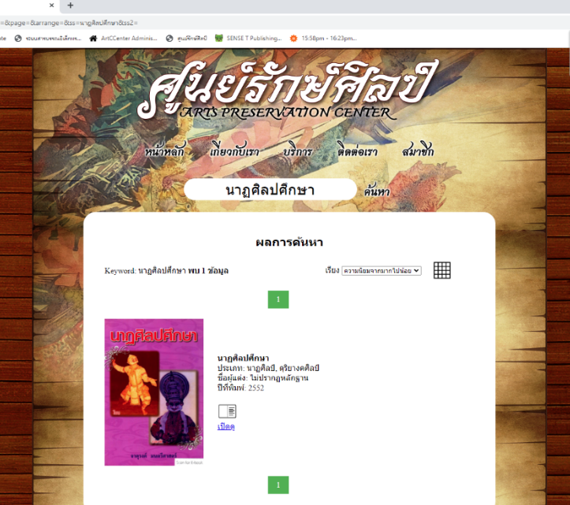

ขั้นตอนที่ 8. หากมีทรัพยากรสารสนเทศที่ยืมมาจากที่อื่น เมื่อเสร็จสิ้นกระบวนการทั้งหมดแล้ว เจ้าหน้าที่จะรวบรวมทรัพยากรสารสนเทศที่ยืมมาทั้งหมด ไม่ว่าจะเป็นหนังสือ ซีดี ดีวีดีหรือเทปคาสเซ็ท เป็นต้น นำส่งคืนให้แก่เจ้าของ ถือเป็นอันเสร็จสิ้นโดยสมบูรณ์
ข้อมูล ณ วันที่ 14 กุมภาพันธ์ 2565
ผู้ให้ข้อมูล วสุเพ็ญ ตระการศุภกร เบอร์โทร.086-2730972
ลงชื่อ นางละออ แก้วสุวรรณ (ผู้อำนวยการกอง)

